ECOGRAFIA DELL’ANCA NEONATALE
Elementi essenziali per la attività di screening di primo livello della displasia secondo la metodica di Graf.

Richiami anatomo-fisiopatologici

Il termine displasia (evolutiva) congenita dell’anca indica sostanzialmente una alterazione della conformazione dell’acetabolo di grado variabile; questa è a sua volta la conseguenza di un ritardo nel “modellamento” della cavità acetabolare, assimilabile ad una forma di “immaturità”.
Questa condizione è associata ad una collocazione poco”profonda” della testa femorale (anca sublussata) o ad una franca perdita di contatto tra questa e la superficie acetabolare (anca dislocata).
Il termine “instabilità” indica una condizione di lassità articolare che consente ad una testa femorale “centrata” di divenire sublussata o dislocata se sottoposta a manovre di stress, finalizzate alla evidenziazione di tale condizione potenziale.
La instabilità è generalmente associata alla immaturità dell’acetabolo, ma non obbligatoriamente

Il corretto sviluppo dell’acetabolo è dovuto alla sussistenza di un adeguato contatto con questo della testa femorale da questo contenuta in assenza di condizioni di stress; in altre parole l’acetabolo ha letteralmente bisogno della testa femorale per potersi sviluppare correttamente.
La displasia dell’anca si determina quando questo rapporto di contiguità viene interrotto ( si stima che nel 98% dei casi questo sia il risultato di un evento che interviene nella fase tardiva della vita intrauterina in un anca che fino a quel momento ha avuto uno sviluppo regolare – varietà evolutiva-; nel 2% dei casi viceversa essa deriva da un evento intrauterino precoce, secondario ad un disordine neuro-muscolare congenito – varietà teratologia ).
In un minimo numero di casi la displasia “evolutiva” si manifesta più tardivamente, oltre il periodo neonatale, a dispetto di riscontri clinici e spesso anche ecografici normali alla nascita.

L’anca si sviluppa da un unico “blocco” di mesoderma ed all’inizio del periodo fetale (all’ottava settimana di gestazione) tutte le strutture articolari sono formate e contraggono rapporti corretti.
Alla nascita l’acetabolo ha una minima componente ossea, ed una prevalente struttura cartilaginea, e la “copertura” della testa femorale da parte dell’acetabolo è la minore che in ogni altro momento della vita fetale o nel periodo post-natale.
Questa situazione prelude ad una fase della durata di 6 settimane nel corso delle quali l’acetabolo presenta una elevata suscettibilità al modellamento; la sua plasticità si riduce parzialmente nel periodo che va dalla sesta alla 12a. settimana di vita extrauterina, per divenire minima dopo la 16a. settimana.
Se in tale periodo la testa femorale si trova correttamente posizionata all’interno dell’acetabolo, la maturazione dell’anca avviene in maniera normale; questo periodo risulta pertanto “critico” per l’instaurazione di un eventuale trattamento di una situazione di displasia “evolutiva”.
Se i rapporti tra la testa femorale e l’acetabolo sono alterati e questa situazione non viene corretta precocemente è scontata l’evoluzione verso una condizione patologica permanente.
La precoce evidenziazione di una situazione anormale è pertanto fondamentale per il successo della terapia; è bene sapere tuttavia che le anche che presentano segni ecografici “minori” di anormalità evolvono verso una normalizzazione spontanea entro 4 settimane nel 78% dei casi ed addirittura nel 90% dei casi entro 9 settimane (il che suggerisce un atteggiamento prudente nella valutazione della significatività dei reperti ecografici).

Correlazioni anatomo-ecografiche

Alla nascita il “fondo” dell’acetabolo è costituito da tessuto osseo, convergendovi i margini di ileo, ischio e pube, rivestiti da una sottile cartilagine di accrescimento; questi sono tra loro raccordati da una voluminosa struttura cartilaginea conformata ad Y, che ne permette la crescita nelle tre dimensioni.
Il margine posteriore dell’acetabolo appare peraltro di spessore significativamente maggiore di quello anteriore.
Sul fondo dell’acetabolo è presente un agglomerato di parti molli cellulo-adipose (pulvinar), nonché il legamento traverso dell’acetabolo (da cui origina il legamento rotondo del femore).
Il bordo acetabolare è costituito esclusivamente da una spessa cartilagine jalina di accrescimento, in continuazione con il sottile strato che riveste il fondo osseo, contornata da un ulteriore strato anulare di cartilagine fibrosa (labbro acetabolare), che determina sostanzialmente la “copertura” della testa femorale.
Questa struttura cartilaginea oltre ad una funzione di accrescimento ha a livello del tetto cotiloideo una funzione articolare, particolarmente rilevante nella parte periferica, priva di “sostegno” osseo sottostante, nella quale la cartilagine è conseguentemente marcatamente “malleabile” e deformabile
dalla eventuale “spinta” eccentrica di una testa femorale dislocata.
Altresì nelle forme di diplasia con testa femorale “centrata”, dovute ad una insufficiente strutturazione ossea dell’acetabolo (con aspetto smusso del margine cotiloideo) la parte ialina della cartilagine presenta uno sviluppo ridondante e “compensa” inizialmente l’insufficiente sviluppo scheletrico sostituendosi all’osso nella funzione di sostegno.
Alla nascita anche l’estremità prossimale del femore (testa, collo e grande trocantere) presenta struttura cartilaginea.
La capsula articolare è fissata inferiormente alla base del grande trocantere, in corrispondenza della quale si ripiega su stessa a formare una “piega sinoviale” e cranialmente al periostio ileale; essa è costituita da uno strato esterno di fibre longitudinali e da uno strato interno di fibre circolari.
L’anatomia ecografia ricalca fedelmente quella normale, consentendo di visualizzare le componenti “molli” , cartilaginee e scheletriche.
Il fascio ultrasonico attraversa e consente di distinguere per piani, in senso latero-mediale:
- cute, tessuto adiposo sottocutaneo e muscoli glutei
- il grade trocantere, composto di cartilagine ialina, anecogena
- la limitante osteo-cartilaginea della metafisi femorale prossimale, ecogena
- la capsula articolare rappresentata da una stria esogena (di questa classicamente si distingue una parte caudale, estesa dalla inserzione al grande trocantere alla cartilagine acetabolare, ed una parte craniale, o pericondrale, estesa dalla cartilagine acetabolare all’inserzione al periostio ileale; tra le due è spesso individuabile una apparente discontinuità (“ buco del pericondrio di Graf ”). Talora è possibile individuare il contorno interno della capsula a livello della cartilagine ialina acetabolare, in forma di sottile stria esogena denominata classicamente “stria capsulare interna”, determinata da un effetto di interfaccia con lo strato cartilagineo adiacente.
- la testa femorale, composta di cartilagine ialina anecogena
- la marginale dell’ossso iliaco intensamente ecogena
- la cartilagine acetabolare, composta da una porzione mediale anecogena e da un triangolo laterale ecogeno (labbro, costituito da cartilagine fibrosa)
- talora è apprezzabile una sottile banda ecogena semilunare parallela al profilo della testa femorale, corrsipondente all’interfaccia tra liquido sinoviale e testa femorale (caratteristicamente mobile), detta “stria sinoviale” (quando siano visualizzabili stria sinoviale e stria capsulare interna la misurazione della distanza tra le due dà una misura dello spessore della cartilagine ialina acetabolare, normalmente non superiore a 3 mm.).

- margine cotiloideo
- cartilagine jalina
- labbro (cartilagine fibrosa)
- margine ileale inferiore
- capsula
- duplicatura capsulare
- testa femorale
- grande trocantere
- limitante osteo-cartilaginea

Tecnica ecografia

Il piccolo paziente deve essere esaminato in decubito laterale con cosce e gambe flesse e ginocchio del lato in esame addotto; debbono essere impiegate sonde lineari di frequenza 5 – 7,5 MHz.
La sonda deve essere appoggiata sull’anca perpendicolarmente al piano cutaneo di appoggio, eseguendo, in sostanza una sezione frontale al centro dell’acetabolo, corrispondente alla “sezione frontale standard”, secondo la definizione di Graf.
Questa è caratterizzata dalla rappresentazione della parete dell’ileo sopracotiloideo in forma di linea rettilinea intensamente esogena e deve consentire la corretta individuazione dei punti di repere fondamentali, rappresentati da:
- parete dell’ileo sopracotiloideo rettilinea
- margine cotiloideo
- margine ileale inferiore, nella profondità della fossa acetabolare
- labbro acetabolare
- inserzione della capsula al periostio dell’ileo
La ricerca della sezione corretta va effettuata effettuando scansioni radiali sull’intero acetabolo, dalla parte posteriore alla parte anteriore di questo mediante rotazione della parte craniale della sonda su un arco di cerchio prendendo come punto fisso e fulcro di questa rotazione, sul quale mantenere fissa la parte inferiore della sonda, il margine ileale inferiore, fortemente ecogeno.
La individuazione delle scansioni si basa sulle caratteristiche differenziali della inclinazione della parete ileale e sullo spessore del margine osseo del cotile; poiché come è stato ricordato precedentemente la struttura scheletrica dell’acetabolo presenta maggiore spessore nella parte posteriore di questo, le scansioni posteriori sono caratterizzate da una parete ileale “concava”, incurvata posteriormente in fossa glutea e da un margine cotiloideo “sporgente”; nelle scansioni anteriori la parte ileale si presenta obliqua ed il margine cotiloideo arrotondato, fino a diventare sfuggente.
Nella posizione intermedia si localizza il piano di sezione frontale standard, caratterizzato da parete ileale rettilinea e margine cotiloideo pressoché ad angolo retto; su tale sezione possono essere individuati i fondamentali punti di repere per la effettuazione delle misurazioni sul valore delle quali si basa la stadiazione dell’anca neonatale secondo Graf .

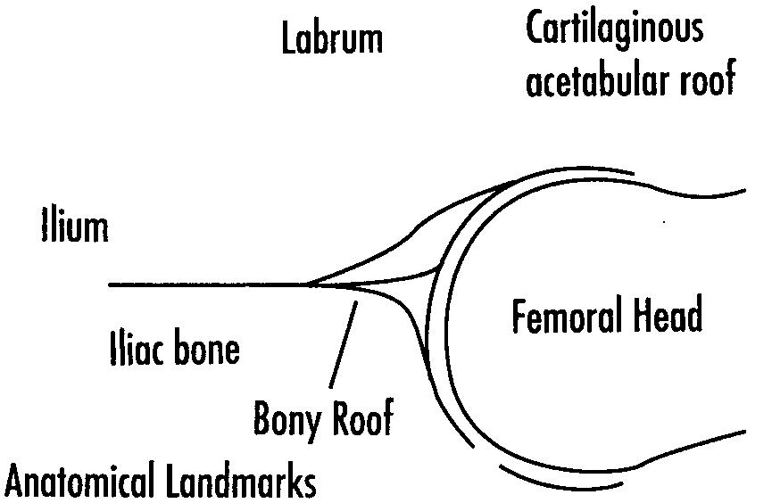

Stadiazione

In realtà, la individuazione della sezione frontale standard consente prima ancora di passare alle misurazioni, una prima valutazione anatomica “morfologica” delle strutture dell’anca, basata sulle caratteristiche della conformazione ossea dell’acetabolo (buona, scarsa o insufficiente), del margine cotiloideo (angolato, arrotondato, appiattito), dello spessore e della conformazione della componente ialina della cartilagine acetabolare (sottile ed avvolgente, spessa ed avvolgente, spostata). Sulla base di tali parametri è possibile distinguere l’anca normale, la displasia con testa centrata o sublussata (decentrata)

La stadiazione vera e propria prevede la tracciatura di tre linee (linea di base, linea acetabolare, linea dell’asse cartilagineo) e la successiva misurazione di due angoli (alfa e beta)

Linea di base: corrisponde alla base della cartilagine acetabolare, nel punto di contatto tra cartilagine ed osso e viene individuata dal punto di inserzione della capsula articolare all’ileo (punto craniale) e dal margine cotiloideo (punto caudale)

Linea acetabolare: corrisponde alla tangente al margine ileale inferiore ed al margine cotiloideo

Linea dell’asse cartilagineo: viene tracciata tra margine cotiloideo e centro degli echi del labbro acetabolare.

Quando l’anca è normale le tre linee si incontrano in un unico punto, corrispondente al margine cotiloideo

L’individuazione dei punti di repere per la tracciatura di queste linee può risultare difficoltosa nelle anche displasiche: quando sono presenti avanzati processi di ossificazione sottocapsulare e quando il margine cotiloideo risulta smusso od addirittura appiattito diviene impossibile tracciare correttamente al linea di base; in questi casi è necessario fare riferimento ad una seconda linea definita”retta ausiliare” che deve essere tracciata tangente al margine mediale della banda ecogena corrispondente alla parete ossea dell’ileo a partire, cranialmente dal punto di inserzione della capsula all’ileo, riportato sul margine mediale della parete ossea, fino, caudalmente all’equivalente del margine cotiloideo (in alcuni casi questo è rappresentato da un cono d’ombra creato dalla parte convessa dell’ileo, e si prende come repere il punto supero-mediale del cono stesso). A questo punto può essere tracciata la linea di base, facendola decorrere parallela alla retta ausiliare, tangente il punto di contatto cartilagine-osso.

Analogamente può risultare difficoltosa la tracciatura delle linea dell’asse cartilagineo, quando il margine cotiloideo sia arrotondato od appiattito; in questi casi si farà riferimento, come punto di origine, al punto di viraggio tra la concavità dell’acetabolo e la convessità ileale od al punto infero-laterale dell’eventuale cono d’ombra ileale.

Tracciate è linee è possibile la misurazione degli angoli:

angolo alfa: (angolo osseo) risulta indicativo, in sostanza della pendenza dell’acetabolo; è compreso tra la line di base (o la retta ausiliare) e la linea acetabolare

angolo beta: (angolo cartilagineo) è indicativo del grado di copertura cartilaginea della testa femorale; è compreso tra la linea di base (o la retta ausiliare) e la linea dell’asse cartilagineo

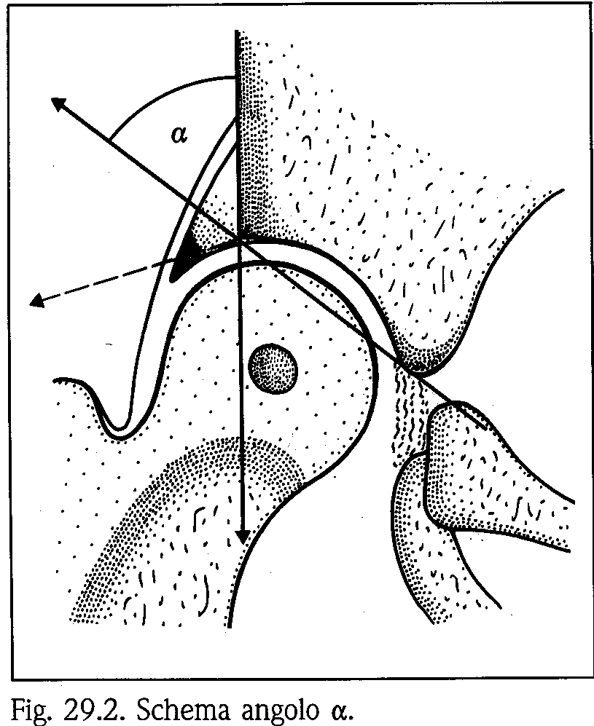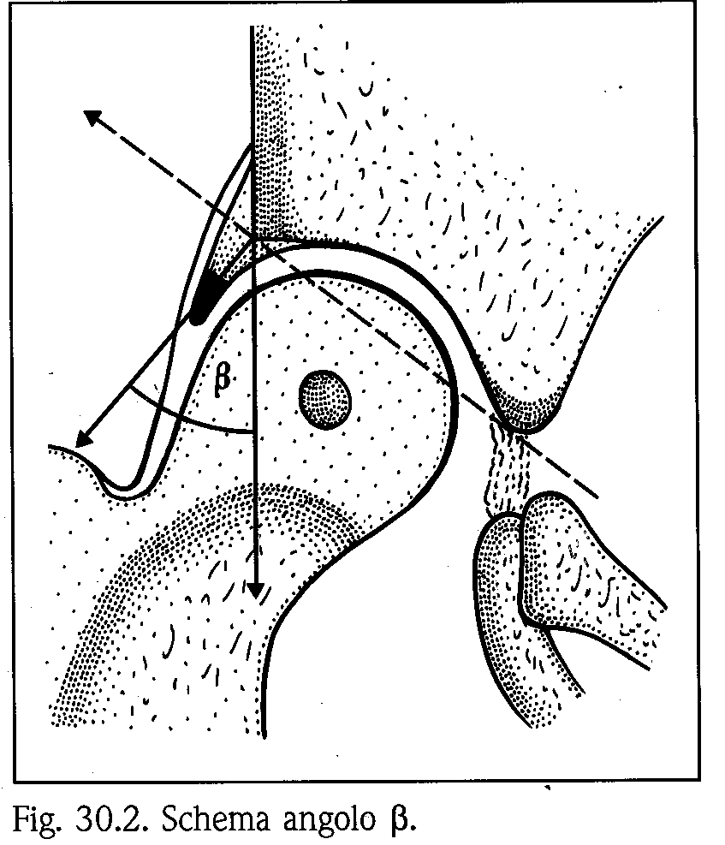

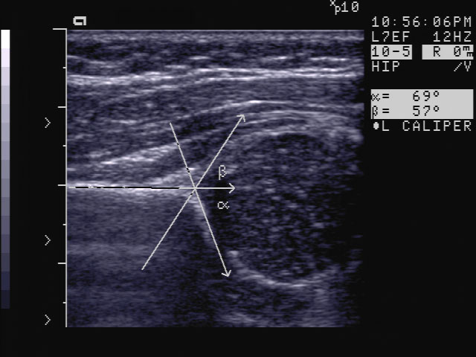

I valori degli angoli alfa e beta debbono essere riportati sul goniometro di Graf, che permette di studiare l’anca neonatale
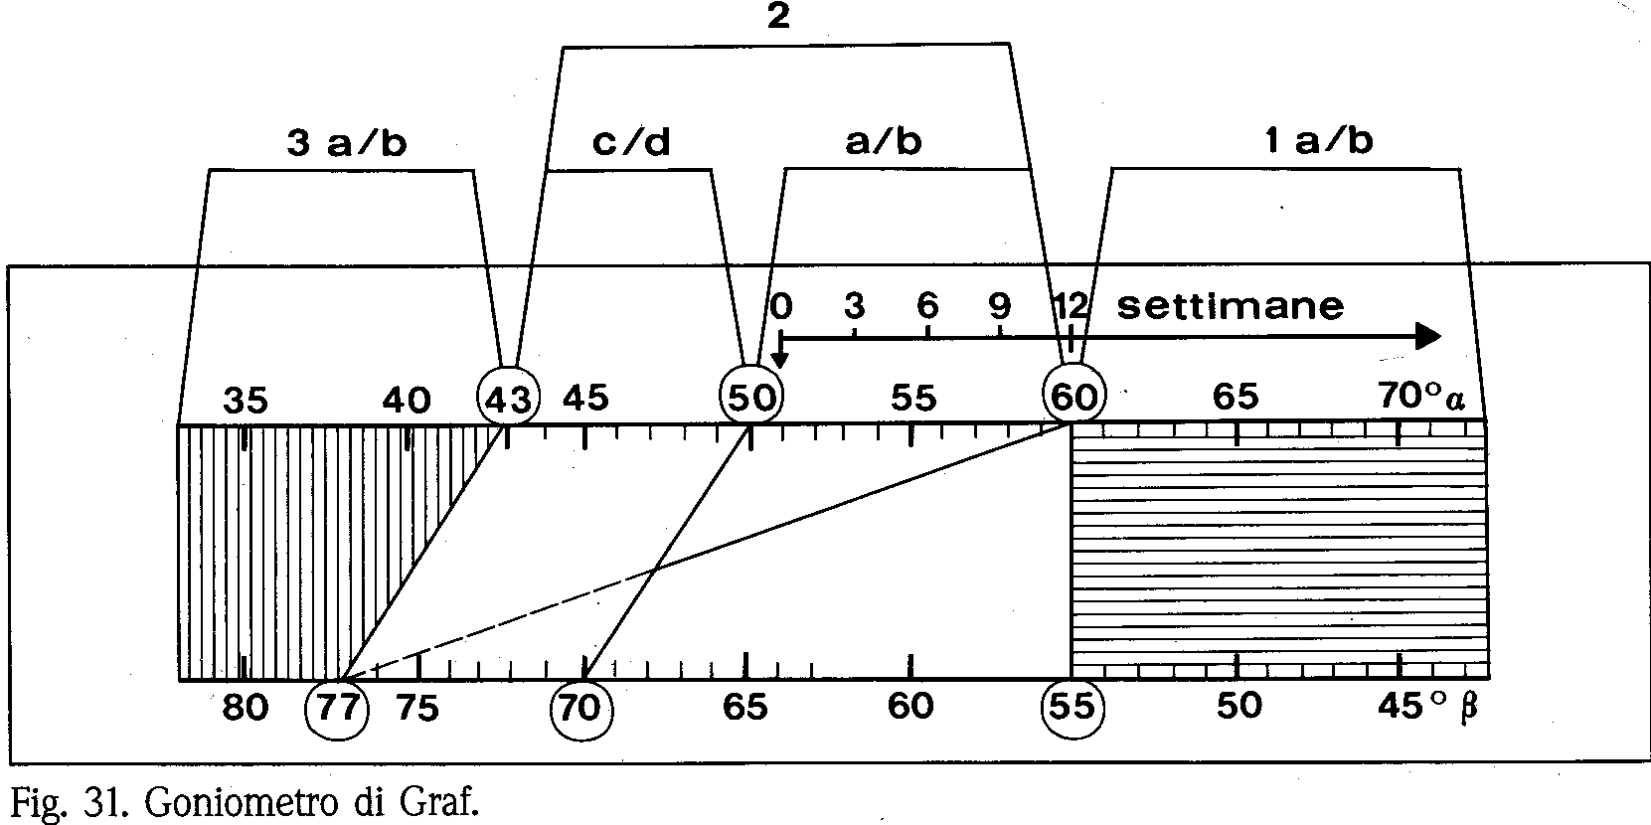

Sulla linea orizzontale superiore sono indicati i valori di alfa a decrescere da destra verso sinistra;
sulla orizzontale inferiore i valori di beta a crescere da destra verso sinistra; ciò implica evidentemente che ad ogni riduzione del valore alfa (indicativa di una scarsa conformazione ossea dell’acetabolo) corrisponde un aumento del valore beta (determinato in sostanza da uno spostamento verso l’alto del labbro cartilagineo determinato dall’azione di pulsione della testa del femore decentrata.
Riunendo i due valori (alfa e beta) si determina lo stadio e si arriva alla classificazione dell’anca in quattro tipi:
- anca negativa
- anca displasia
- anca decentrata
- lussazione alta

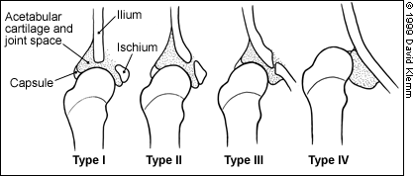

Semplificando:

- valori dell’angolo alfa > 60° indicano, per qualsiasi età del bambino una condizione di anca normale
- valori dell’angolo beta < 77° indicano una posizione “centrata” della testa femorale nell’acetabolo, anche in presenza di displasia; oltre tale valore l’anca è da considerare decentrata o francamente lussata

In dettaglio:

Stadio 1: normale per qualsiasi età comprende tutti i casi con alfa > 60°
Nel sottostadio a beta è < 55°
Il sottostadio b è caratterizzato da beta> 55° (ma comunque inferiore a 77°) che indica
una cartilagine modicamente ispessita ma comunque avvolgente
Stadio 2: raggruppa i valori di alfa compresi tra 59° e 43°
Il sottostadio 2a è in rapporto con l’età del bambino ed è valido fino al terzo mese di vita
(12°. settimana); per questo stadio si traccia in sostanza la perpendicolare dalla piccola
linea orizzontale alla linea dei valori alfa determinando per ogni età, dalla nascita al terzo
mese, il valori minimo di alfa da considerare normale per quella precisa età (in sostanza
se lo sviluppo osseo è compatibile con l’età ci si trova nello stadio 2a +, corrispondente
ad una immaturità fisiologica di ossificazione. E’ caratterizzato da margine cotiloideo
smusso od arrotondato e cartilagine ispessita ed avvolgente; è da ricontrollare alla fine
della 12°. settimana per valutare la sua evoluzione, normalmente caratterizzata da angolo
alfa superiore a 60°.
Se lo sviluppo è minore (2a-) ci si trova in una condizione di ritardo dell’ossificazione
Fisiologica. La conformazione ossea è scarsa, con margine cotiloideo arrotondato e
cartilagine acetabolare ispessita ed avvolgente; è da ricontrollare a distanza di 4 settimane
dopo terapia, e comunque al compimento della 12a. settimana

Il sottostadio 2b individua bambini oltre il 3° mese con valori di alfa tra 50° e 59° (ritardo
di ossificazione con conformazione ossea acetabolare scarsa, margine cotiloideo
arrotondato e cartilagine ispessita ma avvolgente. E’ una forma modesta di displasia da
ricontrollare mensilmente dopo terapia, fino alla normalizzazione

Il sottostadio 2c individua bambini di ogni età con valori di alfa tra 43° e 49° e valori di
beta < 77°; definito da Graf “anca critica” corrisponde ad una pre-lussazione da
controllare dopo terapia ortopedica

Il sottostadio 2d raggruppa bambini di ogni età con valori alfa tra 43à e 49° e valori di
beta > 77° definito da Graf “anca che sta per decentrare”; è da considerare una pre-
lussazione- sublussazione (forma di passaggio tra gli stadi 2 e 3) da ricontrollare dopo
terapia medica

Stadio 3: Individua bambini di tutte le età con valori angolari alfa < 43° e beta > 77°. Indica naca tipicamente decentrata con conformazione ossea insufficiente e margine cotiloideo appiattito; la cartilagine acetabolare è dislocata ma ancora collocata al disopra della testa femorale. Se la cartilagine jalina è anecogena si tratta di sottostadio a; quando è esogena si parla di sottostadio b (indice di maggiore gravità per la presenza di alterazione strutturale della cartilagine)

Stadio 4: lussazione alta con dislocazione della cartilagine medialmente alla testa femorale. I punti di repere non sono individuabili ed ogni misurazione risulta impossibile.

